Семушина Любовь Борисовна,
учитель математики высшей категории МАОУ «Лицей № 4» г. Перми, Почетный работник общего образования РФ

Аналогия как средство формирования
познавательных учебных действий на уроках математики

Аналогия, по-видимому, имеет долю во всех открытиях,
но в некоторых она имеет львиную долю.
Дьёрдь Пойа
Новые условия жизни обуславливают новые требования к уровню образования современного школьника. Они учтены в стандарте нового поколения (ФГОС общего образования), который определяет требования к достижению предметных, метапредметных и личностных образовательных результатов обучающихся. Это предполагает сформированность универсальных учебных действий (УУД), среди которых важнейшее место занимают познавательные УУД. Одной из составляющих этой группы являются логические УУД, формируемые в определения понятий, обобщения, нахождении аналогии, выявления причинно-следственных связей, построения логических рассуждений и умозаключений (1).
По статистике в среднем около десяти процентов школьников будут во взрослой жизни пользоваться математикой более или менее профессионально. Но и для остальных обучение математике не должно пропасть даром. Забудутся формулы и теоремы, но неординарные повороты мысли, неожиданные образы, сопричастность к потрясающим открытиям на уроке не исчезнут без следа. Учителю необходимо вооружить учеников методами и инструментами исследовательской работы, без которых не обойтись в любой области деятельности (2). Простейшим из таких инструментов является метод аналогии. Он настолько естественен, что применяется человеком уже в раннем детстве. Да и взрослые люди рассуждают и действуют по аналогии, чаще всего не вполне сознавая это. Не удивительно, что этот метод в тесном взаимодействии с другими мыслительными операциями стал ведущим инструментом в научной деятельности.
Применение аналогии в процессе обучения математике является одним из эффективных приемов, способных побудить у учащихся живой интерес к предмету, приобщить их к тому виду деятельности, который называют исследовательским. Кроме того, широкое применение аналогии дает возможность более легкого и прочного усвоения школьниками учебного материала, так как часто обеспечивает мысленный перенос определенной системы знаний и умений от известного объекта к неизвестному (3). Работа с аналогиями дает нам лишний шанс заинтересовать ребят, удивить, озадачить, вызвать восторг или несогласие.
Д. Пойа писал: «Аналогия также является обильным источником новых фактов. В простейших случаях можно почти копировать решение близкой, родственной задачи. В более трудных случаях хрупкая аналогия может не принести сразу реальной помощи, однако она может указать направление, в котором следует продолжать работу» (5).
В действующем школьном курсе геометрии абсолютное большинство стереометрических фактов излагается без установления внутрипредметных связей с аналогичными планиметрическими фактами. Примером тому может служить изолированное изложение таких тем, как «Треугольник и его свойства» и «Тетраэдр и его свойства»; «Окружность, круг и его свойства» и «Сфера, шар и их свойства» и т. д. Все это есть следствие линейного построения курса геометрии. Целесообразно же на основе линейно – концентрической организации курса увязать эти плоскостные и пространственные темы.
С целью практического подтверждения использования приема аналогий обратимся к примеру проблемного решения задач. Аналогом треугольника в пространстве является тетраэдр. Если две фигуры в чем-то сходны, аналогичны, то мы всегда ожидаем, что у них имеются еще какие-то сходные свойства. Но свойства треугольника известны довольно хорошо, а что если, отталкиваясь от этих свойств заняться поиском соответствующих свойств тетраэдра? Например, около треугольника можно описать окружность, притом только одну. Вероятно, около тетраэдра можно описать сферу и притом только одну (4). Обратимся к аналогии.
Рассмотрим треугольник. Как доказать существование точки на плоскости, равноудаленной от вершин треугольника?
Доказательство:
1. Искомая точка равноудалена от концов стороны треугольника, значит, принадлежит серединному перпендикуляру.
2. Точка равноудалена от конца другой стороны, значит, принадлежит серединному перпендикуляру ко второй стороне.
3. Точка плоскости, равноудаленная от вершин треугольника является точкой пересечения серединных перпендикуляров к его сторонам.
Рассмотрим теперь тетраэдр. Как доказать существование точки, равноудаленной от вершин тетраэдра?
Доказательство:
1. Искомая точка равноудалена от вершин грани тетраэдра, значит, принадлежит геометрическому месту точек пространства, равноудаленных от вершин этой грани.
2. Искомая точка равноудалена от вершин другой грани тетраэдра, значит, принадлежит геометрическому месту точек пространства, равноудаленных от вершин этой грани.
3. Надо доказать: прямая, перпендикулярная к одной грани и проходящая через центр описанной около нее окружности, пересекается с аналогичной прямой второй грани. Если докажем, то данная точка будет искомой.
Появилась проблема: сформулированное с помощью аналогии утверждение верно или неверно? Как его доказать или опровергнуть? Нужно отыскать какую-то идею доказательства. Для этого может оказаться полезным вопрос: не решали ли мы ранее сходную задачу? Да, решали задачу по нахождению геометрического места точек, равноудаленных от вершин треугольника. И решили, что это прямая, перпендикулярная плоскости треугольника и проходящая через центр описанной окружности. Обратившись к аналогии надо доказать, что существует точка, равноудаленная от вершин тетраэдра, изображенного на рисунке 1.
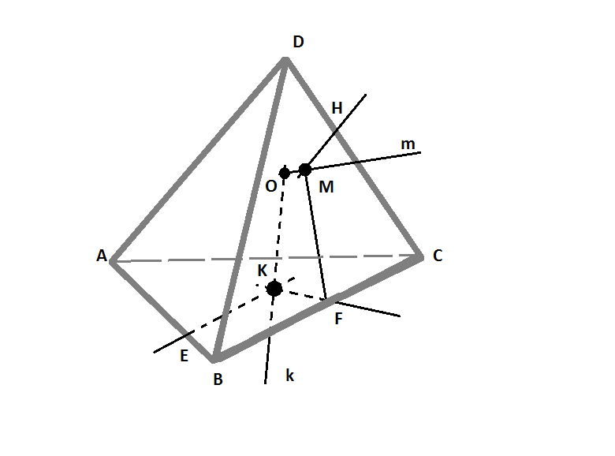  Рисунок 1. Тетраэдр | 1) Пусть точка К центр окружности, описанной около треугольника АВС, т.е. является точкой пересечения серединных перпендикуляров КЕ и KF. Прямая k - геометрическое место точек, равноудаленных от вершин треугольника АВС.  2) Пусть точка М центр окружности, описанной около треугольника BDC т.е. является точкой пересечения серединных перпендикуляров MF и MH. Прямая m - геометрическое место точек, равноудаленных от вершин треугольника BDC.  3) Рассмотрим взаимное расположение прямых m и k:  a) Если m││k , то плоскости АВС и BDC параллельны, что противоречит условию.
b) Если прямые m и k пересекаются, тогда они лежат в одной плоскости и видимо эта плоскость KFM.
Попробуем в этом убедиться. Т.к. ВС перпендикулярна KF и MF, то ВС перпендикулярна плоскости KFM (по признаку перпендикулярности прямой и плоскости), тогда плоскости BDC и АВС перпендикулярны плоскости KFM (по признаку перпендикулярности плоскостей). Значит, если через точку К провести в плоскости KFM прямую, перпендикулярную KF, то она будет перпендикулярной плоскости АВС, т.е. совпадет с прямой k. Если через точку М в плоскости KFM провести прямую, перпендикулярную MF, то она будет перпендикулярной плоскости BDC, а потому совпадет с прямой m. Следовательно, прямые пересекаются в точке О.
Точка О равноудалена от точек А, В, и С, а также от точек В, D и С. Точка О равноудалена от вершин тетраэдра. Геометрическое место точек, равноудаленных от вершин любой из граней тетраэдра есть прямая, проходящая через точку О. Поэтому эта точка единственная.
Итак, с помощью аналогии мы получили гипотезу: около тетраэдра можно описать сферу и притом только одну. Затем, опираясь на аналогию с доказательством утверждения, что около всякого треугольника можно описать окружности, составили план доказательства и осуществили его. Таким образом, аналогия помогает сделать математическое открытие.
Применение метода аналогии дает возможность экономить время, но при этом надо помнить о следующем: вывод по аналогии может иногда и не подтвердиться полностью, или подтвердиться лишь частично. В обучении, как, впрочем, и в науке, аналогия часто полезна тем, что она наводит нас на догадки, т. е. служит эвристическим методом (2). В обучении же математике не менее важно, чем учить доказывать, это учить догадываться, что именно подлежит доказательству и как найти это доказательство. Для достижения этой цели надо научить своих учеников при работе с явлениями, процессами, системами находить различия, находить сходства, замечать аналогии, проверять, доказывать или опровергать свои предположения, использовать аналогии для переноса знаний из одной системы в другую, накапливать опыт и умело пользоваться им.
Дьёрдь Пойа писал: «Возможно, не существует открытий ни в элементарной, ни в высшей математике, ни даже, пожалуй, в любой другой области, которые могли бы быть сделаны без аналогии» (5).

Библиографический список:
- Асмолов А. Г. Системно-деятельностный подход в разработке стандартов нового поколения / А.Г. Асмолов // Педагогика. – 2009. – № 4. – С. 18-22.
- Бражников А. Аналогия - инструмент поиска и систематизации знаний [Электронный ресурс]. – Режим доступа. – URL: http://mat.1september.ru/view_article.php?ID=200902404
- Далингер В.А., Костюченко Р.Ю. Аналогия в геометрии. - Омск : Изд-во ОмГПУ, 2001.
- Никольская И.Л., Семенов Е.Е. Учимся рассуждать и доказывать: Кн. Для учащихся 6-10кл. сред. Шк. – М.: Просвещение, 1989.
- Пойа Д. Как решать задачу. - М. : Учпедгиз, 1959

